CIPFP “Camino de Santiago”
Escuela de Hostelería y Turismo
de La Rioja
Santo Domingo de la Calzada
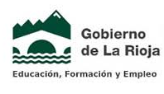
Tfno. 941 342 920
cursos@hostelerialarioja.com
www.cipfpcaminodesantiago.larioja.edu.es

Certificado de profesionalidad nivel 1
* OPERACIONES BÁSICAS DE PASTELERÍA (420 Horas)
Certificado de profesionalidad nivel 2
* COCINA (820 Horas)

CURSOS DE FORMACIÓN PARA EL EMPLEO
COMIENZO: Octubre de 2019
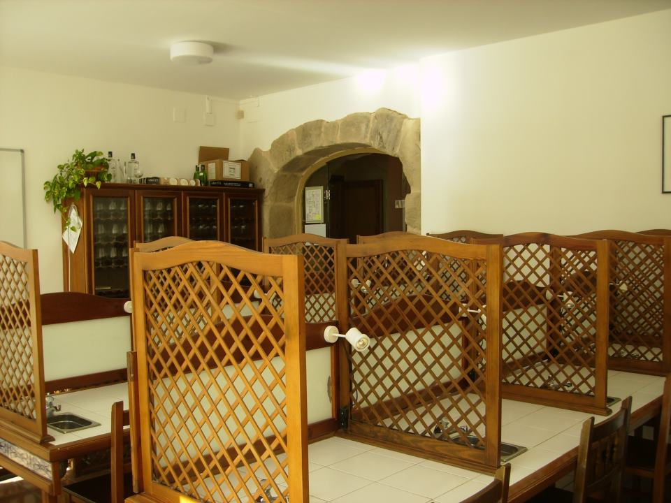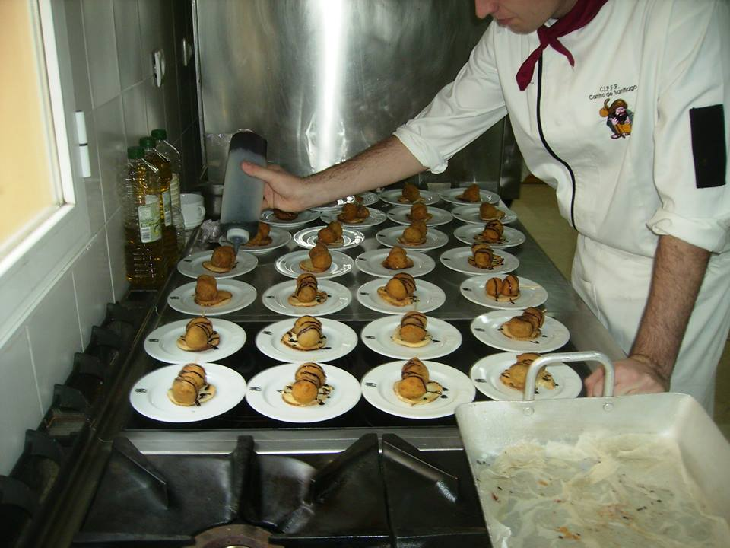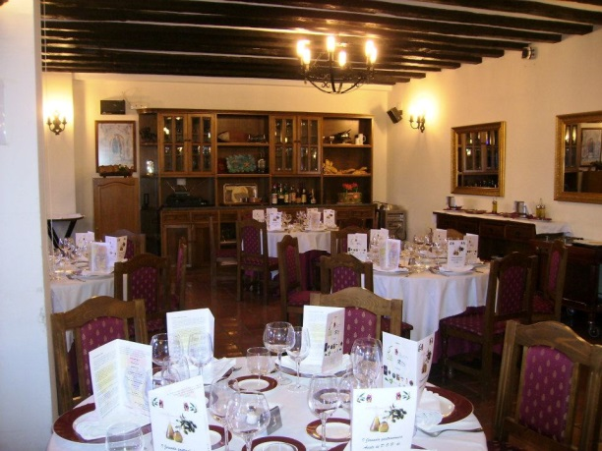

DA UN IMPULSO A TU CARRERA.
OBTEN TU CERTIFICADO OFICIAL DE PROFESIONALIDAD

